乱港分子涨能耐了，妄想自建平台，制衡特区政府？

原创 有里儿有面 [有理儿有面](javascript:void(0);)

**有理儿有面**

微信号 youli-youmian

功能介绍 你说是不是

2020-10-28[原文](https://mp.weixin.qq.com/s?__biz=Mzg3MjEyMTYyNg==&mid=2247515304&idx=1&sn=957d2c4d12c3d68918fa515f102e71ff&chksm=cef6e8ddf98161cbc882dfe564912cfe91fa34e7e3f2423dd15ed43e7283bf08af36590dddfd&scene=27#wechat_redirect&cpage=58) 发表于

收录于合集





**全文共2981字，图片7张，预计阅读时间为10分钟。**

**文章首发于“有理儿有面”（youli-youmian），欢迎大家在朋友圈和微信群转发。**

**公众号及其他平台转载请在后台留言。**



▼

眼看10月即将过去，乱港分子前期嘴炮称要在本月启动的“公民议政平台”筹建工程仍不见动静，有理哥还说想看他们能整出什么“花活”来，现在看，或许只能等下个月了。

所谓的“公民议政平台”，是戴耀廷在香港国安法落地前提出的概念，其曾公开表示“要通过推动公民社会建立民间平衡机制，并与官方机制平衡运行，使权利丧失统治的正当性”，其后又宣称该平台“不但可以讨论各地区及全港议题，还有庞大的连结网络优势，可以统筹及组织行动”。

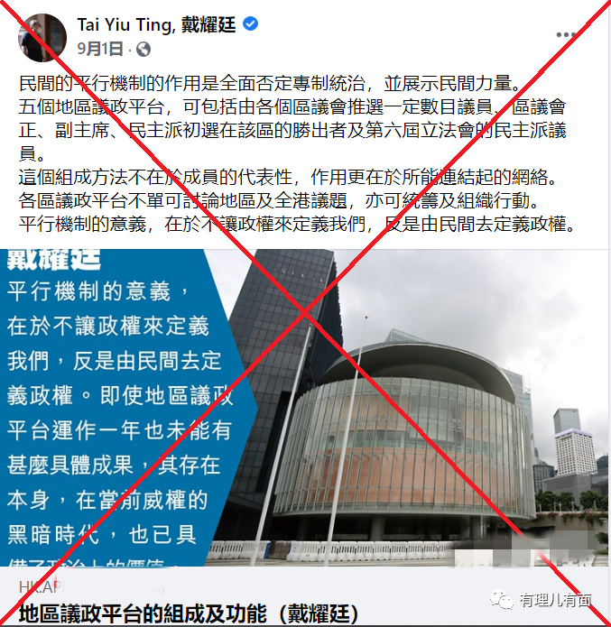

虽然没有透露该平台的具体运行模式，但明眼人都清楚，戴耀廷是想借“民意”之名，打造一个由反对派当权的“伪政府”，并通过逐步扩大其实际影响力，达到与特区政府相抗衡，甚至替代特区政府的实际效果。

从设想到落地实施，必须要经过一个“合理”的流程，为此反对派区议员们还特意演了一出“好戏”。

6月6日，由反对派把持的17区区议会及反对派离岛区议员擅自举行所谓的“十七区特别区议会大会”，会议唯一的议程就是“讨论”香港国安法。

对此，民政事务局在前一天的6月5日就发表声明，该“特别议会”所讨论的内容并非地区层面的事宜，不符合《区议会条例》职能，民政处秘书不会出席，同时建制派区议员也发声表示反对。

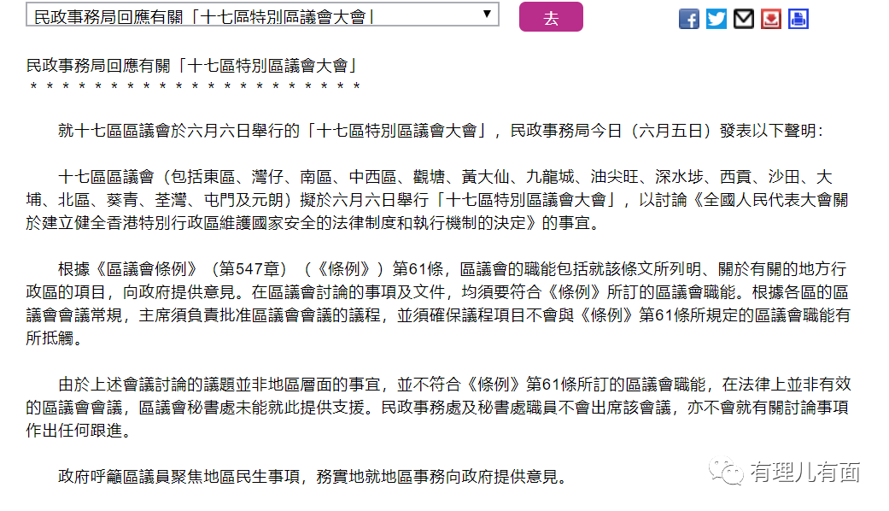

也就是说，所谓的“十七区特别区议会大会”在法律层面是不被认可的，会中所讨论通过的任何“决定”自然也不具备法律效力，在这种情况下，十七区反对派区议员仍执意召开议会，这是为什么呢？

在6日召开的会议后半段，屯门区议员张可森突然提出“各区一同成立香港公民议政平台”的临时动议，并要求主席即时处理，由于现场都是反对派议员，该动议“获全票通过”。

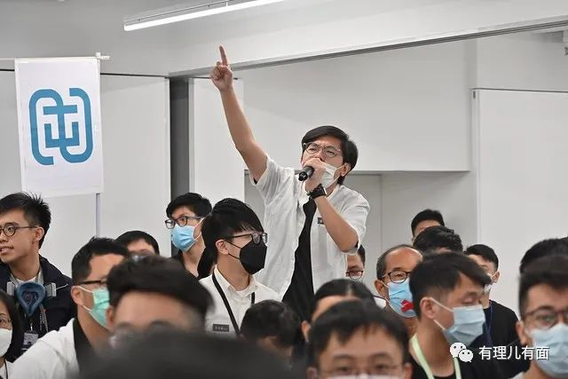

这下明白了吧，所谓的“特别区议会大会”，就是反对派用来推行“公民议政平台”的幌子，做戏做全套，不先把“架子”搭好，怎么走“后续流程”？至于是否被法律承认，他们根本就不在乎，有所谓的“民意支持”就够了，“违法达义”的事，以前做的还少吗？

在以往文章中，有理哥曾提到过香港反对派之间的各种矛盾，“公民议政平台”概念刚被提出来时，瞬间让矛盾迅速激化，甚至公开相互指责。

乱港分子自己也清楚，即便“公民议政平台”组建成功，也不会被特区政府所认可，那么在立法会、区议会任职的反对派议员是走是留，就成了问题的关键。

以林卓廷为代表的民主派认为，无论怎样都有“死守阵地”的必要，称“在不民主的制度里，也仍要抗争”，所谓的“议政平台”是虚无缥缈。而邹家成等“抗争派”则担心香港国安法实施后，过往的“激进”行为会触犯法律，没有从政的资格，不如尽早转向“体制外平台”，并称民主派留守是接受中央政府的“施舍”。

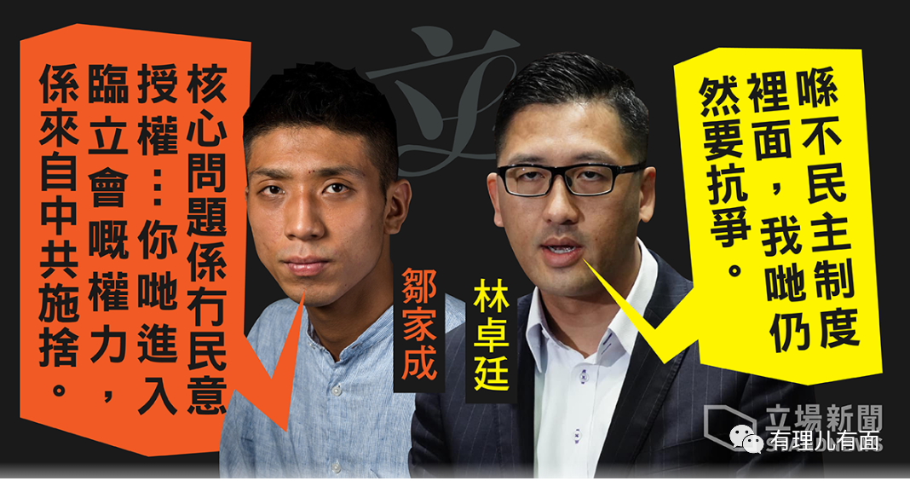

什么“勇武、和理非不割席”，什么“兄弟爬山，齐上齐落”，在现实的权力和利益面前，统统不作数。眼看后院起火，戴耀廷赶忙从中调解，这才让双方“压住火”，尝试“共同合作”。

而所谓的合作，就是“抗争派”进驻“公民议政平台”，民主派继续留守政坛，通过“合理的方式”给建制派和特区政府制造麻烦。

有理哥想了半天，这不还是各玩各的么？

关于所谓的“公民议政平台”，有理哥认为：

**1. 从目的来看，无论反对派打着什么样的幌子，建立什么样的“平台”，其目的都是为了破坏香港稳定，实施反中乱港行为**。

香港国安法实施后，反对派在立法会、区议会等“正常渠道”的发挥空间越来越小，境外资金“援助”越来越少，李柱铭、陈方安生等“港独”大佬一心只求“平安降落”，黄之锋等“港独”“中坚力量”根本无法进入政坛，并有随时被“清算”的风险，想要继续“为民主自由而战”，只能开辟“新阵地”。

在这种形势下，“公民议政平台”概念被提了出来，反对派想要打造一个由自己把持的“影子议会”，通过“平台议政”，加上黄媒、西方媒体的舆论造势，给特区政府制造压力。

在新的“议政平台”上，没有人“拉布”、“扔臭蛋”，也没有人监督“议题”是否合法，大家“畅所欲言”，只为心中共同的“违法达义”。

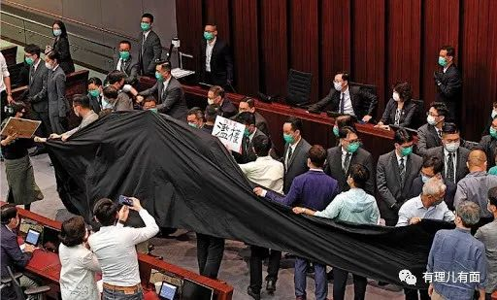

**2.** **从形式来看，所谓的“民意授权”，实则是骑劫民意**。

乱港分子也知道，一旦脱离特区政府，自己组建“议政平台”，并想借此“与官方机制平衡运行，使权利丧失统治的正当性”，首先在法律上就不允许，必须要打“民意牌”，走“违法达义”的路子，才有可能“法不责众”。

只要特区政府稍做让步，乱港分子就可以大做文章，鼓吹该平台的“正当性”，往后经该平台“议政”过的话题，特区政府若持反对态度，“违背民意”的帽子就算是扣上了：“公民议政平台”可是代表“全港人”的心声，特区政府怎么能无视民意呢？

有“民意研究所”在背后做“支持”，乱港分子想要什么样的“民意”还不是“手到擒来”？至于真正民意是什么，根本不重要。

记得7月1日前，特区政府、卫生部门反复提醒，告诫大家不要上街聚集，不要参加非法集会，结果乱港分子、反对派议员仍执意组织非法聚集以及此后的非法初选，直接导致香港第三波疫情爆发，如果真的尊重民意，还能有这样的事情发生么？

之前反对派议员就留任还是总辞的问题，又做“民调”，又开新闻发布会，结果折腾半天也没能“说到做到”，这些都说明所谓的“民意”其实就是个幌子，需要时拿来用一下，不需要时随便找个理由丢一旁。

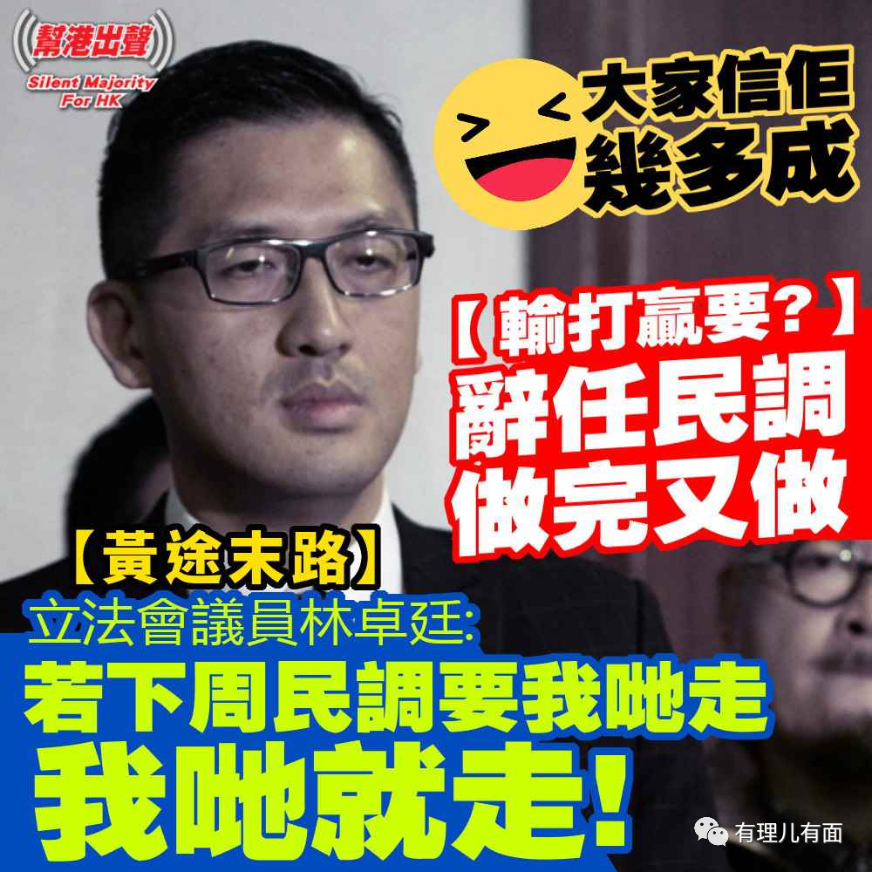

**3. 从结果看，所谓的“公民议政平台”必将以失败而告终。**

香港国安法落地后，香港政治环境日渐清朗、社会风气日渐好转，境外反华势力加速逃离，“港独”生存空间越来越小，港人也开始逐渐明白，香港发展真正需要的是什么，应该摒弃的又是什么。

无论乱港分子抱着什么样的目的，打着什么样的算盘，如此叫嚣要“与官方机制平衡运行，使权利丧失统治的正当性”，必定会引起特区政府的“高度关注”。如果只是搞个小聚会，喝喝茶、聊聊天也就罢了，想靠“议政平台”骑劫民意“制衡”现行政府，有理哥听着都想笑，这未免想太多了吧？真把中央政府、特区政府当摆设？

至于戴耀廷说的靠“议政平台”统筹和组织行动，更是不具备基本条件。以防疫为例，屯门区议员李家伟曾表示，“过去很多的抗疫工作都是‘各自各做’，或多或少是因为党派之别的问题。我寄望公民议政平台能够成为各党派协调及沟通的渠道，与香港人齐上齐落，一同抗疫。”

漂亮话人人都会说，真正办实事未必都会去做，抗疫期间反对派议员为了私利，坚决抵制使用内地检测试剂，先是针对华大基因挑起各种事端，在内地医护人员支援到港后，又极力鼓吹全民检测是“基因送中”，这其中除了政治因素，更掺杂着金钱利益。

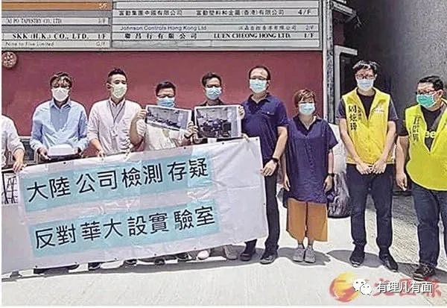

原本香港使用的国外检测试剂加人工费，人均检测费用需要3000多港币，而使用内地检测试剂，人均检测成本才几十元，这中间的“差距”就是某些人眼中的“蛋糕”，因为“吃”不到了，可不是得闹嘛？

像这种只为利益、不顾全大局的反对派议员，和那些整天盼着西方国家“制裁”香港的乱港分子，指望他们真心为香港做事，呵呵，还不如相信猪会上树。

诚然，香港是多元化的城市，可以容纳不同的政治理念，但这并不表达它能接受“反中乱港”思想，“一国两制”的“一国”，始终是中央的底线，也是14亿中国人的底线，没有任何商量余地。

所谓的“公民议政平台”，无论怎么包装也掩盖不了“港独”的本质，到头来注定是水中月、镜中花，成为笑话。当然，它倒是有一个可取之处，那就是成为违反国安法的证据，让这些乱港分子在监狱中继续做梦吧！





**关注公众号：**

**有理儿有面**

**理   性｜   揭   秘｜   探   讨**







有里儿有面

**微信扫一扫赞赏作者** **赞赏**

已喜欢，对作者说句悄悄话

取消

**发送给作者**

**发送**

最多40字，当前共字

 人赞赏

上一页 1/3 下一页

长按二维码向我转账

受苹果公司新规定影响，微信 iOS 版的赞赏功能被关闭，可通过二维码转账支持公众号。

### 精选留言

用户设置不下载评论